МИНИСТЕРСТВО НАУКИ И ВЫСШЕГО ОБРАЗОВАНИЯ РОССИЙСКОЙ ФЕДЕРАЦИИ
ФЕДЕРАЛЬНОЕ ГОСУДАРСТВЕННОЕ БЮДЖЕТНОЕ ОБРАЗОВАТЕЛЬНОЕ УЧРЕЖДЕНИЕ ВЫСШЕГО ОБРАЗОВАНИЯ
«НАЦИОНАЛЬНЫЙ ИССЛЕДОВАТЕЛЬСКИЙ УНИВЕРСИТЕТ «МЭИ»»
Институт информационных и вычислительных технологий (ИВТИ)
Кафедра управления и интеллектуальных технологий (УИТ)
ОТЧЁТ
ПО ТИПОВОМУ РАСЧЁТУ
по курсу «Теория автоматического управления, часть 2»
Тема: «Расчёт импульсной системы автоматического управления»
Вариант № 103
Исполнитель:
Грудинин Е.К., группа А-03-23
Проверил:
Сидорова Е.Ю.
Москва, 2026 г.

Цель работы
Для варианта 103 требуется привести заданную импульсную систему к типовой структуре, получить разомкнутую дискретную передаточную функцию, сравнить годографы непрерывной и дискретной систем, построить точную и приближённую АФЧХ, проверить устойчивость тремя методами, рассчитать переходный процесс и ошибки, а затем сопоставить расчёт с моделью SimInTech [1, с. 4].
Исходные данные
Варианту 103 соответствуют схема 5б и импульсный элемент 6а [1, с. 10, 40; 4]. На рис. 1 показаны исходная схема и её типовая форма. В исходной схеме сигнал $x_{p}$ снимается после $W_{1}$, а выход $y(t)$ снимается после $W_{3}$. После приведения последовательность $W_{1}W_{2}W_{3}$ заменена одним звеном $W_{н}(p)$ в контуре с единичной обратной связью.
Таблица 1 — Исходные данные варианта 103
Параметр | Значение
Структурная схема | 5б
Импульсный элемент | 6а
Сдвиг импульса | $τ=0$
Период квантования | $T_{и}=0.01с$
Передаточная функция $W_{1}$ | $W_{1}(p)=10/p$
Передаточная функция $W_{2}$ | $W_{2}(p)=2/(1+p)$
Передаточная функция $W_{3}$ | $W_{3}(p)=(1+5p)/(1+2p)$

Для типовой схемы $W_{н}(p)=W_{1}(p)W_{2}(p)W_{3}(p)$. Импульсное звено входит в приведённую функцию как $W_{пн}(p)=W_{ф}(p)W_{н}(p)$. Коэффициент $K$ обозначает усиление при интеграторе $K/p$; в заданном режиме $K=10$.
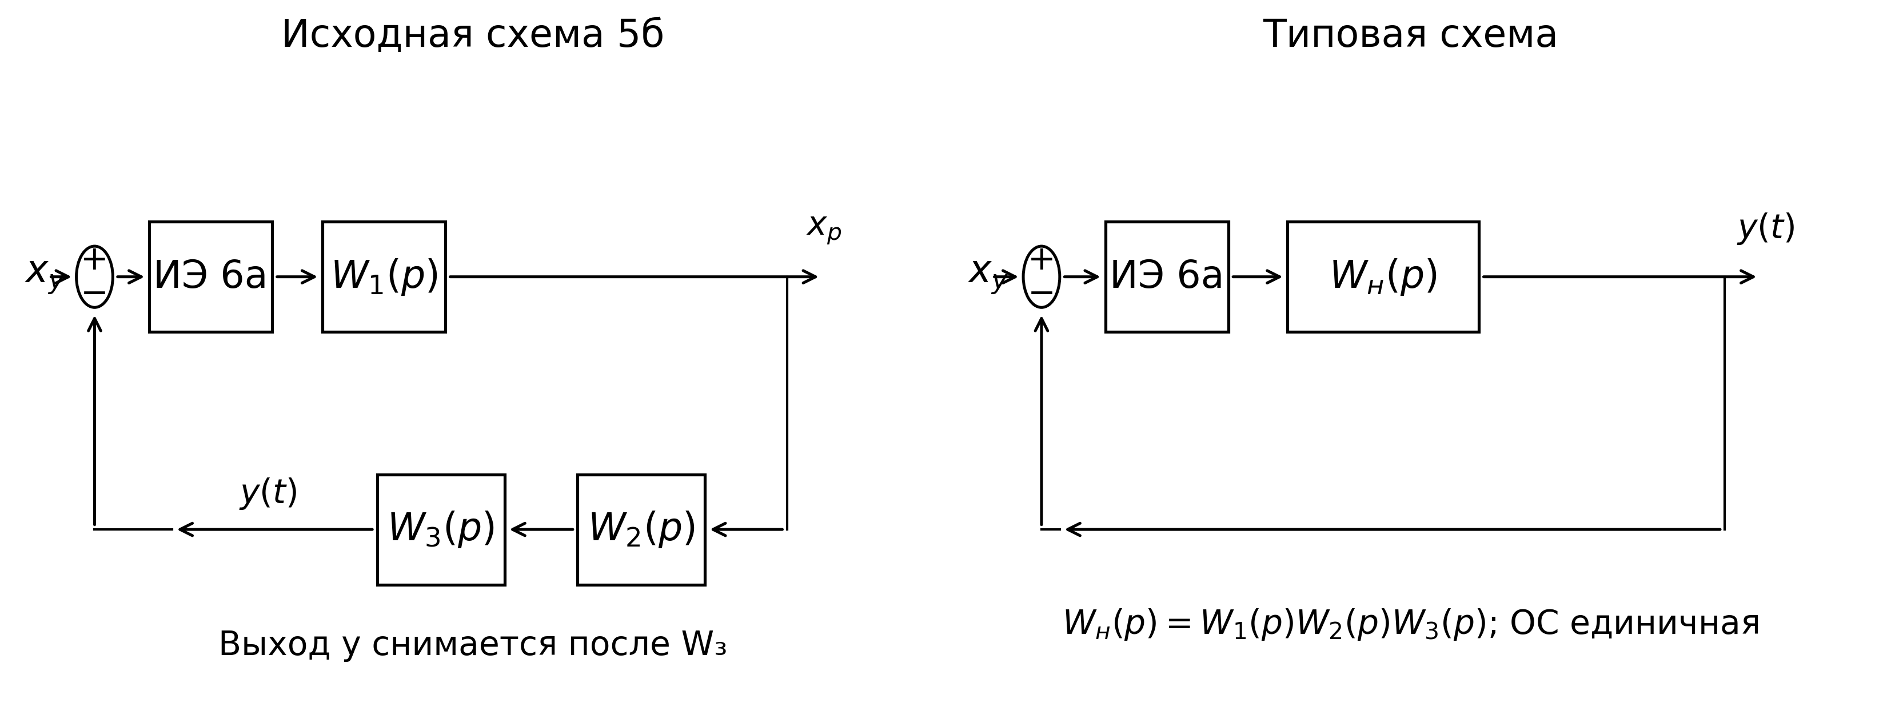
Рисунок 1 — Исходная схема 5б и типовая схема ИСАУ
1. Приведение к типовому виду
Для структуры 5б разомкнутое контурное произведение включает прямое звено $W_{1}$ и последовательную обратную ветвь $W_{2}W_{3}$. При $W_{1}(p)=K/p$ непрерывная часть имеет вид [1, с. 10–13]:
$W_{н}(p)=W_{1}(p)W_{2}(p)W_{3}(p)=\frac{2K(1+5p)}{p(1+p)(1+2p)}$
Для заданного значения $K=10$ получаем:
$W_{н}(p)=\frac{20(1+5p)}{p(1+p)(1+2p)}$
Для импульсного элемента 6а при $τ=0$ методичка задаёт формирующее звено прямоугольного импульса длительности $T_{и}$ [1, с. 13]:
$W_{ф}(p)=\frac{1−e^{−pT_{и}}}{p},T_{и}=0.01с$
Передаточная функция приведённой непрерывной части разомкнутой импульсной системы равна произведению $W_{ф}(p)W_{н}(p)$:
$W_{пн}(p)=\frac{2K(1+5p)(1−e^{−pT_{и}})}{p^{2}(1+p)(1+2p)}$
При $K=10$ в числителе этой функции вместо $2K$ стоит множитель 20.
2. Разомкнутая дискретная передаточная функция
Сначала положим $K=1$ и вынесем множитель прямоугольного импульса. По обратному преобразованию Лапласа получаем [1, с. 13–14]:
$W_{пн,1}(p)=(1−e^{−pT_{и}})H(p),H(p)=\frac{2(1+5p)}{p^{2}(1+p)(1+2p)}$
$H(p)=−\frac{24}{2p+1}+\frac{8}{p+1}+\frac{4}{p}+\frac{2}{p^{2}}$
$h(t)=4+2t+8e^{−t}−12e^{−t/2}$
Для отсчётов переходной функции $h(nT_{и})$ суммируем Д-ряд и переходим к переменной $z=e^{pT_{и}}$ [1, с. 14; 2, с. 16, 28]. Обозначим $a=e^{−T_{и}}$ и $b=e^{−T_{и}/2}$. Точная функция единичного усиления получается в виде:
$W_{р,1}^{*}(q)=(1−q)\sum_{n=0}^{∞}{}h(nT_{и})q^{n},q=1/z$
$W_{р,1}^{*}(z)=4+\frac{2T_{и}}{z−1}+8\frac{z−1}{z−a}−12\frac{z−1}{z−b}$
Чтобы привести выражение к отношению полиномов, запишем знаменатель как $A(z)=(z−1)(z−a)(z−b)$, а числитель обозначим $B(z)$:
$W_{р,1}^{*}(z)=\frac{B(z)}{A(z)}$
$A(z)=z^{3}−2.985062312942z^{2}+2.970174252545z−0.985111939603$
$B(z)=0.000248919681157z^{2}−0.000000578976301z−0.000247348171631$
Коэффициенты в отчёте округлены. В расчётных файлах они вычисляются по выражениям через a и b без промежуточного округления.
Для заданного коэффициента усиления разомкнутая дискретная функция равна $KB(z)/A(z)$. Чтобы записать разностное уравнение, удобно перейти к переменной задержки $q=e^{−pT_{и}}=1/z$ и домножить числитель и знаменатель на $q^{3}$:
$N(q)=q^{3}B(1/q)=0.000248919681157q−5.78976301166·{10}^{−7}q^{2}−0.000247348171631q^{3}$
$D(q)=q^{3}A(1/q)=1−2.985062312942q+2.970174252545q^{2}−0.985111939603q^{3}$
При единичной отрицательной обратной связи замкнутая передаточная функция по выходу $y$ имеет вид:
$W_{з}^{*}(q)=\frac{KN(q)}{D(q)+KN(q)}$
При $K=10$ после нормировки свободного коэффициента знаменателя получается разностное уравнение замкнутой системы:
$\begin{aligned}y[n]=2.982573116130y[n−1]−2.970168462782y[n−2] \\ +0.987585421319y[n−3]+0.002489196812x[n−1] \\ −0.000005789763x[n−2]−0.002473481716x[n−3].\end{aligned}$
При нулевых начальных условиях $y[0]=0$.
3. Сравнение годографов и приближённой АФЧХ
Годограф по $W_{пн}(jω)$ строится с помощью суммы сдвинутых копий непрерывной характеристики [1, с. 4, 15]. На рис. 2 показаны сама $W_{пн}(jω)$, её вклад с индексом $l=0$ после умножения на $1/{T_{и}}$ и точная дискретная характеристика при $K=10$. Полная сумма и её усечения приведены ниже.
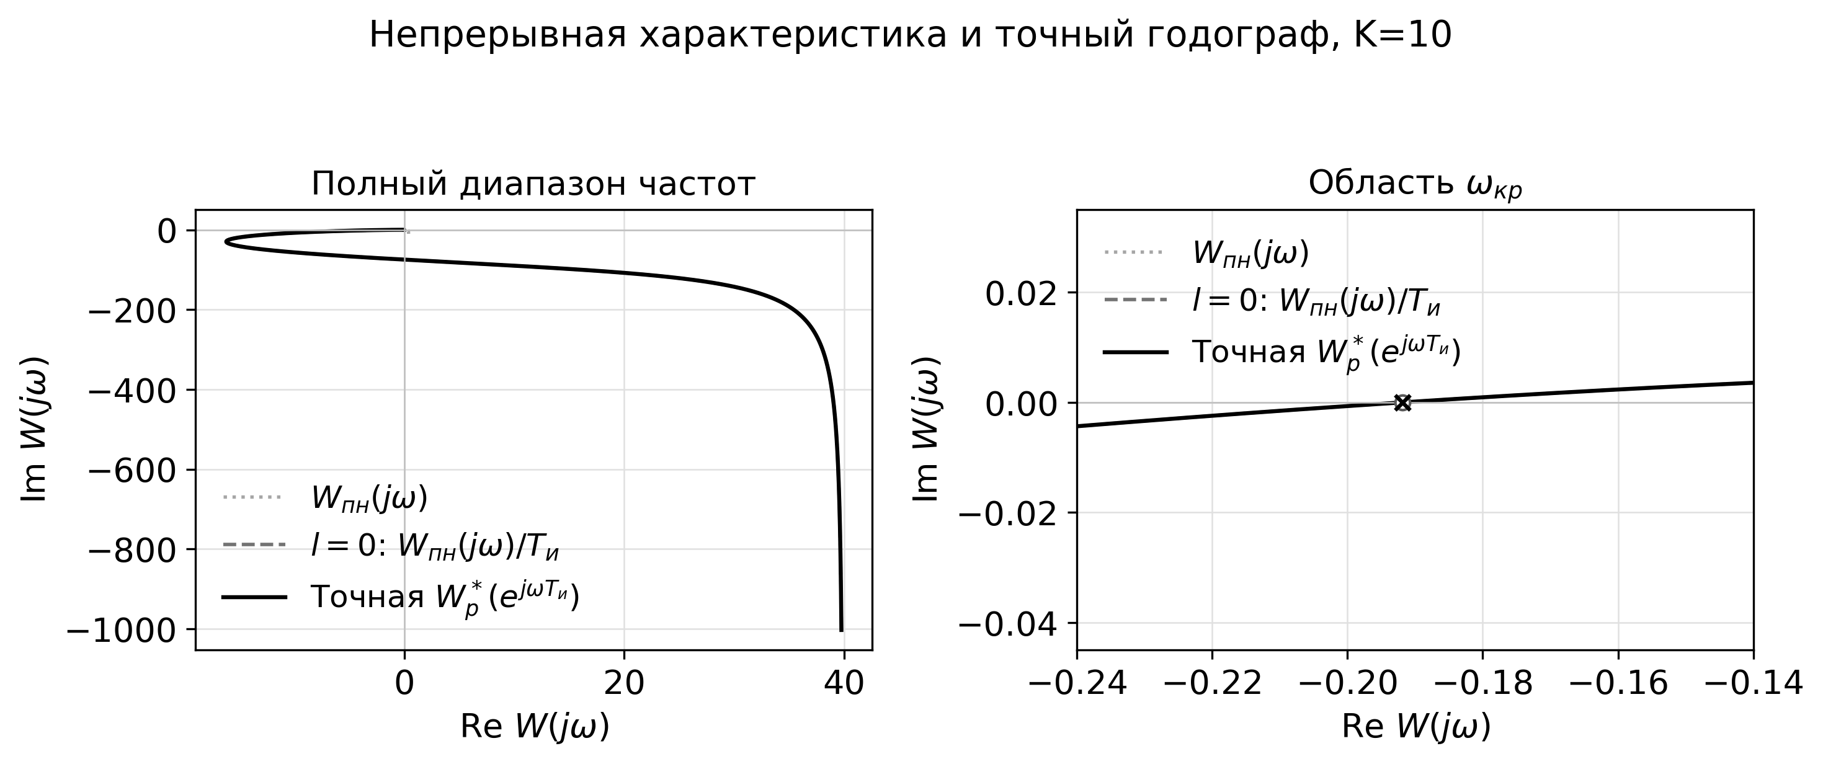
Рисунок 2 — Непрерывная характеристика, вклад $l=0$ и точный годограф
При $ω→0$ характеристика неограниченна, поскольку разомкнутая функция имеет полюс при $z=1$. Для $τ=0$ частотное представление из методички имеет вид [1, с. 15]:
$W_{р}^{*}(jω)=\frac{ω_{0}}{2π}\sum_{l=−∞}^{+∞}{}W_{пн}(jω−jω_{0}l)+\frac{w_{пн}(0)}{2},ω_{0}=\frac{2π}{T_{и}}$
Здесь $w_{пн}(0)$ обозначает начальное значение импульсной характеристики; для рассматриваемого звена оно равно нулю. Письмо преподавателя разрешает выбрать любой из показанных способов приближения [3]. Здесь выбрана сумма четырёх членов $l=−1,…,2$. Два члена $l=0,1$ и семь членов $l=−3,…,3$ приведены для дополнительного сравнения [1, с. 15]. Отклонения рассчитаны при $K=10$ на сетке из 5000 частот $0.02≤ω≤π/T_{и}$.
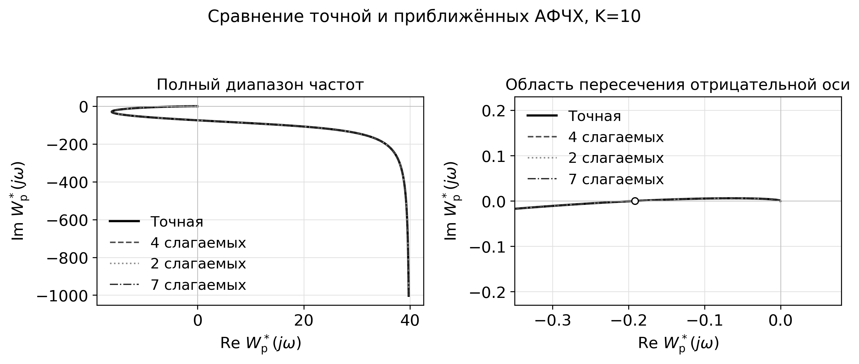
Рисунок 3 — Точная и приближённые АФЧХ при $K=10$
Годографы на рис. 3 визуально совпадают. В таблице 2 приведены максимальные абсолютные отклонения на сетке и значения $|ΔW|$ при пересечении отрицательной вещественной оси. Максимумы двух-, четырёх- и семичленной сумм получаются при частотах 128.528661, 137.891884 и $π/T_{и}=314.159265рад/с$ соответственно.
Таблица 2 — Отклонение приближённых АФЧХ от точной
Число слагаемых | Индексы $l$ | Максимум $|ΔW|$ на сетке | $|ΔW|$ при $ω_{кр}$
2 | 0, 1 | 1.13094·10⁻⁵ | 2.96642·10⁻⁶
4 | −1…2 | 1.66681·10⁻⁶ | 3.80505·10⁻⁷
7 | −3…3 | 9.40279·10⁻⁷ | 3.73586·10⁻⁹

На верхней частоте $π/{T_{и}}$ абсолютные отклонения равны $3.91779·{10}^{−8}$, $6.22543·{10}^{−9}$ и $9.40279·{10}^{−7}$ соответственно.
4. Устойчивость и предельный коэффициент усиления
В разомкнутой характеристике $A(z)=(z−1)(z−a)(z−b)$ есть простой полюс на единичной окружности при $z=1$. Для нейтрального случая лекции предлагают сдвинуть этот корень внутрь окружности: заменим $z−1$ на $z−1+β$, где $β>0$, и рассмотрим предел $β→0^{+}$ [2, с. 79–81]:
$W_{р,β}^{*}(z)=\frac{KB(z)}{(z−1+β)(z−a)(z−b)}$
При $z=1$ имеем $B(1)=2T_{и}(1−a)(1−b)$ и $W_{р,β}^{*}(1)=2KT_{и}/β$. Поэтому $βW_{р,β}^{*}(1)→2KT_{и}$; при $K=10$ предел равен $0.2$. К конечной части годографа добавляется дуга бесконечно большого радиуса: она начинается на положительной вещественной полуоси и проходит по часовой стрелке на угол $π/2$. На рис. 4 показана только конечная часть годографа.
Для единичного усиления конечное пересечение отрицательной вещественной полуоси находится при $ω_{кр}=16.115671324рад/с$. Оно даёт предельный коэффициент усиления; результат подтверждается корневым критерием и проверкой Гурвица. При $K=10$ годограф с дополнением в бесконечности не охватывает точку $(−1,0)$. При $K=K_{пр}$ годограф проходит через эту точку, как показано на рис. 4 [2, с. 76–81].
$W_{р,1}^{*}(e^{jω_{кр}T_{и}})≈−0.0191863310984,K_{пр,Н}=−\frac{1}{ReW_{р,1}^{*}}=52.1204390184$
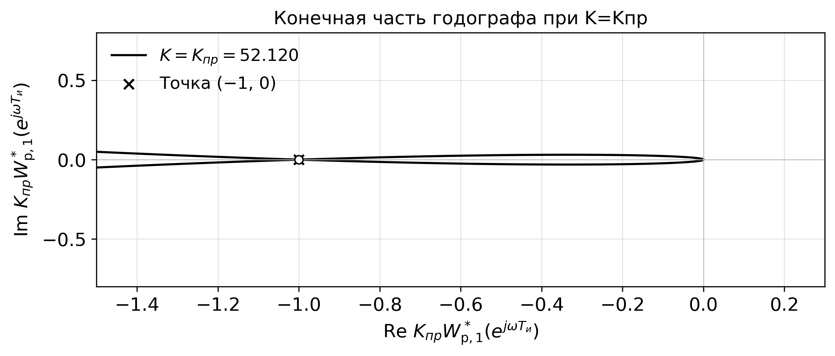
Рисунок 4 — Конечная часть годографа при $K=K_{пр}$
Для критерия Гурвица характеристическое уравнение $A(z)+KB(z)=0$ преобразуем заменой $z=(1+v)/(1−v)$. По лекциям получаем кубический полином [2, с. 58–62]:
$P(v)=c_{3}v^{3}+c_{2}v^{2}+c_{1}v+c_{0}$
$c_{3}=7.9403485051−2.15048583·{10}^{−6}K$
$c_{2}=0.05955224159−9.90385220·{10}^{−4}K$
$c_{1}=9.91543172·{10}^{−4}K+9.92533224·{10}^{−5},c_{0}=9.92533224·{10}^{−7}K$
Для кубического полинома проверяем все условия критерия Гурвица: $c_{3}>0$, $c_{2}>0$, $c_{1}>0$, $c_{0}>0$ и $Δ_{2}=c_{2}c_{1}−c_{3}c_{0}>0$. При $K=10$ получаем:
$\begin{aligned}c_{3}=7.94032700023,c_{2}=0.0496483893903, \\ c_{1}=0.0100146850459,c_{0}=9.92533224246·{10}^{−6}, \\ Δ_{2}=0.000418402599191>0.\end{aligned}$
При $K>0$ коэффициенты $c_{1}$ и $c_{0}$ положительны. Условия $c_{2}>0$ и $c_{3}>0$ дают границы $K<60.1303819970$ и $K<3.692351006·{10}^{6}$. Первым нарушается условие $Δ_{2}>0$ при $K_{пр,Г}=52.1204390183$. Интервал устойчивости равен $0<K<52.1204390183$.
Корневой критерий требует, чтобы все корни характеристического уравнения лежали внутри единичного круга. Граница определена условием $\max_{i}|z_{i}(K)|=1$. Оценки по Найквисту, Гурвицу и корням равны 52.1204390184, 52.1204390183 и 52.1204390110; разброс составляет 1.42·10⁻⁸ % от среднего.
При заданном $K=10$ корни замкнутой системы равны:
$z_{1,2}=0.9922807751±j0.0702278132,|z_{1,2}|=0.9947628272$
$z_{3}=0.9980115660$
Все корни находятся внутри единичной окружности, поэтому заданная система устойчива. Предельное усиление $K_{пр}$ примерно в 5.21 раза превышает номинальное.
5. Переходный процесс выходного сигнала
Переходный процесс рассчитан для замкнутой системы при единичном ступенчатом входе $x[n]=1$ и нулевых начальных условиях. На рис. 5 показаны отсчёты выхода $y[n]$ за интервал 0–30 с; расчётная последовательность сформирована до 60 с, чтобы учесть медленный корень $z_{3}=0.9980115660$ [1, с. 19–20, 31–33].
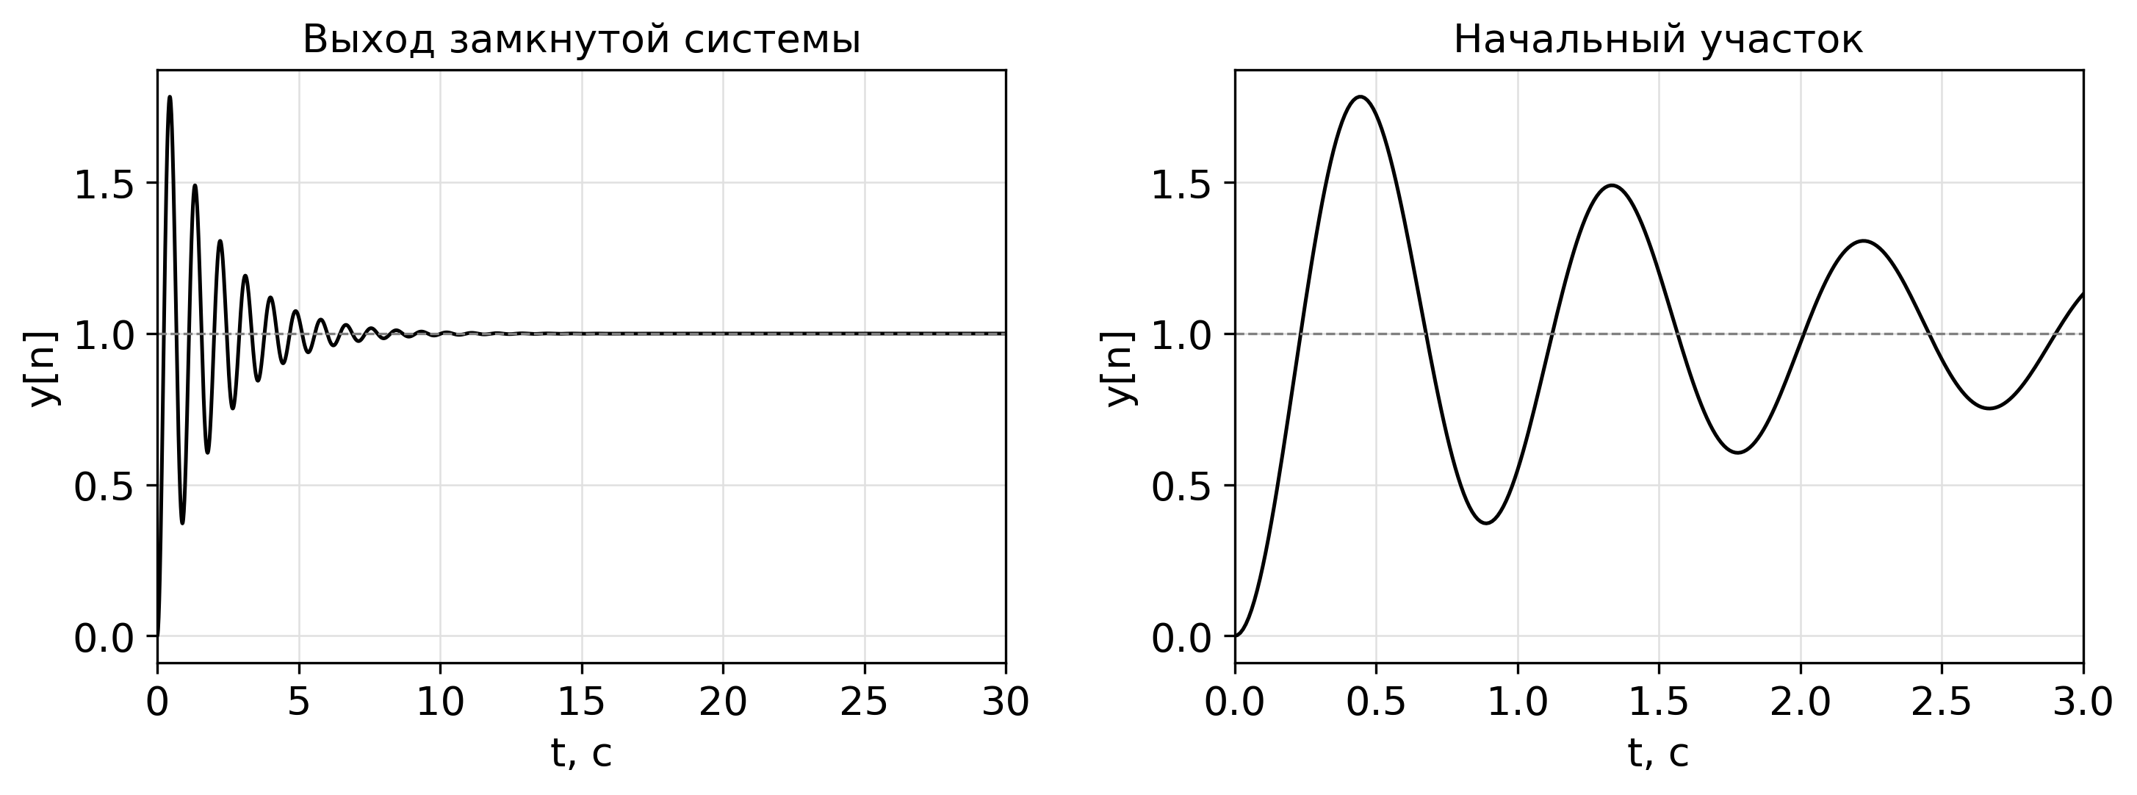
Рисунок 5 — Переходный процесс относительно выходного сигнала $y(t)$
Контрольные значения: $y(0)=0$; $y(0.1s)=0.2314325309$; $y(1s)=0.5476971349$; $y(10s)=0.9988006699$; $y(60s)=0.9999999687$. Колебательная составляющая затухает, а выход стремится к единице.
6. Статическая и кинетическая ошибки
Установившаяся ошибка определяется по формулам лекций для единичного скачка и единичного линейного входа [2, с. 87–88].
$ε_{ст}=\lim_{q→1}\frac{D(q)}{D(q)+10N(q)}=0$
Для линейного входа $x(t)=t$, которому соответствуют отсчёты $x[n]=nT_{и}$:
$ε_{кин}=\lim_{q→1}\frac{T_{и}qD(q)}{(1−q)(D(q)+10N(q))}=0.05$
Поскольку при $q→1$ разомкнутая функция имеет главную часть $W_{р}^{*}(q)\sim 2KT_{и}/(1−q)$, статическая ошибка обращается в нуль, а кинетическая равна $1/(2K)=0.05$.
Среднее значение ошибки на последних 100 отсчётах 60-секундного расчёта для входа $x[n]=nT_{и}$ составляет 0.0499998248. График ошибки на начальном участке приведён на рис. 6.
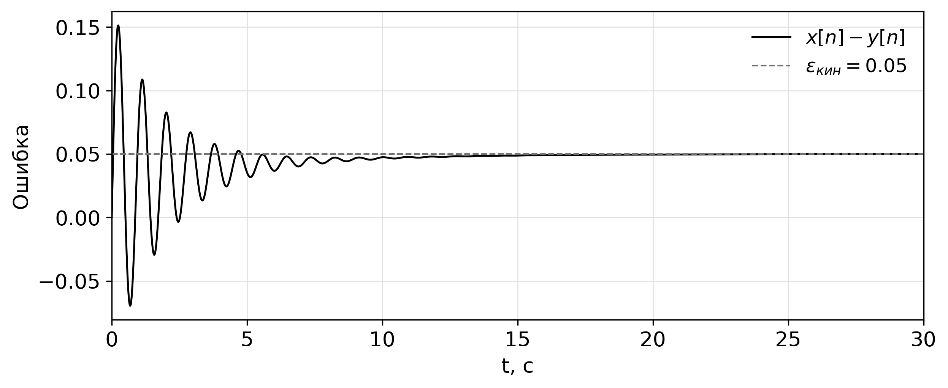
Рисунок 6 — Ошибка при единичном линейном воздействии
7. Сравнение с моделированием в SimInTech
В SimInTech собрана исходная структура 5б: единичная ступенька поступает на сумматор $e=x_{y}−y$, затем на ИЭ 6а и звенья $W_{1}=10/p$, $W_{2}=2/(1+p)$ и $W_{3}=(1+5p)/(1+2p)$. Выход $y$ снимается после $W_{3}$ и возвращается на отрицательный вход сумматора. Блок «В файл» записывает $e$, $y$ и $x_{p}$; временной график построен по $y(t)$. На рис. 7 показана схема, а в таблице 3 приведены параметры её блоков.
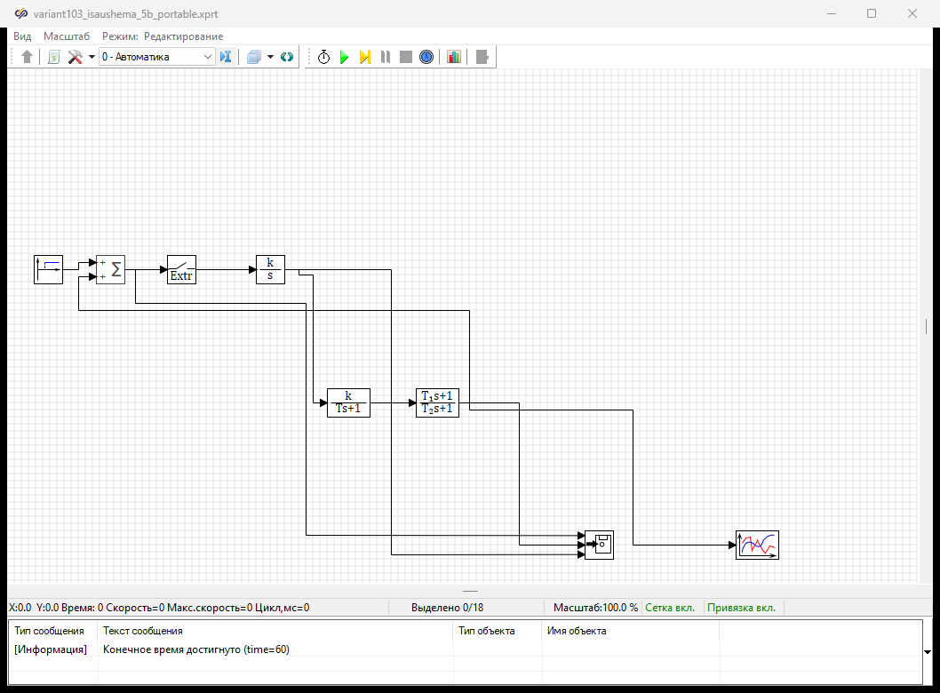
Рисунок 7 — Схема ИСАУ варианта 103 в SimInTech
Таблица 3 — Параметры блоков модели SimInTech
Элемент | Блок SimInTech | Параметры
Вход | Ступенька | Момент 0 с; начальное значение 0; конечное 1
Сумматор | Сумматор | Весовые коэффициенты 1 и −1
ИЭ 6а | Экстраполятор | Период удержания 0.01 с; первый отсчёт при t = 0
$W_{1}$ | Интегратор | $k=10;x_{0}=0$
$W_{2}$ | Инерционное звено 1-го порядка | $k=2;T=1;x_{0}=0$
$W_{3}$ | Инерционно-форсирующее звено | $T_{1}=5;T_{2}=2;x_{0}=0$

ИЭ реализован экстраполятором нулевого порядка с удержанием значения между отсчётами. Расчёт выполнен методом RK4 с постоянным шагом $h=0.001с$, данные записаны через $0.01с$. Проект повторно открыли и выполнили два прогона до 60 с. Каждый дал 6001 отсчёт; выходные файлы совпали. Максимальное абсолютное отличие $y(nT_{и})$ от расчёта по разностному уравнению составляет $5.29918·{10}^{−11}$. На рис. 8 показан выход модели, в таблице 4 приведены контрольные отсчёты.
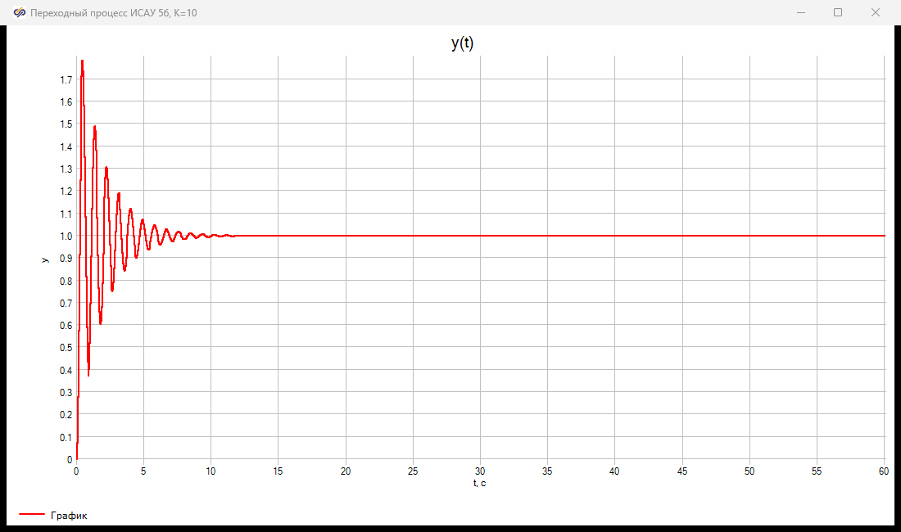
Рисунок 8 — Переходный процесс выходного сигнала y(t) в SimInTech
Таблица 4 — Выборки переходного процесса в расчёте и SimInTech
$n$ | $t(s)$ | Расчёт по уравнению | SimInTech | $|Δy|$
0 | 0 | 0.0000000000 | 0.0000000000 | 0.00e+00
10 | 0.1 | 0.2314325309 | 0.2314325309 | 7.67e-13
100 | 1 | 0.5476971349 | 0.5476971349 | 3.15e-11
1000 | 10 | 0.9988006699 | 0.9988006698 | 2.67e-11
6000 | 60 | 0.9999999687 | 0.9999999687 | 3.38e-11

Заключение
Для варианта 103 получены передаточные функции непрерывной и приведённой частей, точная разомкнутая дискретная функция и разностное уравнение замкнутой системы. Четырёхчленная приближённая АФЧХ отличается от точной на $3.81·{10}^{−7}$ при пересечении отрицательной оси; на сетке максимальное абсолютное отклонение равно $1.67·{10}^{−6}$. Предельное усиление по трём критериям составляет около 52.120439. При $K=10$ система устойчива; статическая ошибка равна нулю, кинетическая равна 0.05. Максимальное расхождение переходного процесса с SimInTech за 60 с составляет $5.30·{10}^{−11}$. Расчётный файл SMath и его контрольные графики приведены в приложении А.
Список источников
1. Методические указания по типовому расчёту по импульсным системам автоматического управления. Tipovoy_po_ISAU.pdf. С. 4–5, 10–15, 17–23, 29–34, 40.
2. Лекции по теории автоматического управления, часть 2. ТАУвселекции.pdf. PDF с. 16, 28, 47–54, 58–62, 76–81, 87–88. Номера страниц указаны по PDF; внутренняя нумерация начинается заново в каждой лекции.
3. Письма и указания Сидоровой Е.Ю. по типовому расчёту, файл ПисьмаСидоровой.txt.
4. Таблица распределения вариантов по ТАУ2 (А-01, 02, 03–23), вариант 103.

Приложение А. Расчёт в SMath
Файл «SMath_вариант_103.sm» содержит определения звеньев, Д-преобразование, точную и четырёхчленную приближённую АФЧХ, три расчёта предельного усиления, разностный алгоритм переходного процесса и установившиеся ошибки. На рис. 9 показаны годографы и результат по Найквисту. В SMath получено $K_{пр,Н}=52.1204390184$, $K_{пр,Г}=52.1204390186$ и $K_{пр,кор}=52.1204389962$; расхождение с основным расчётом находится в пределах численной точности.
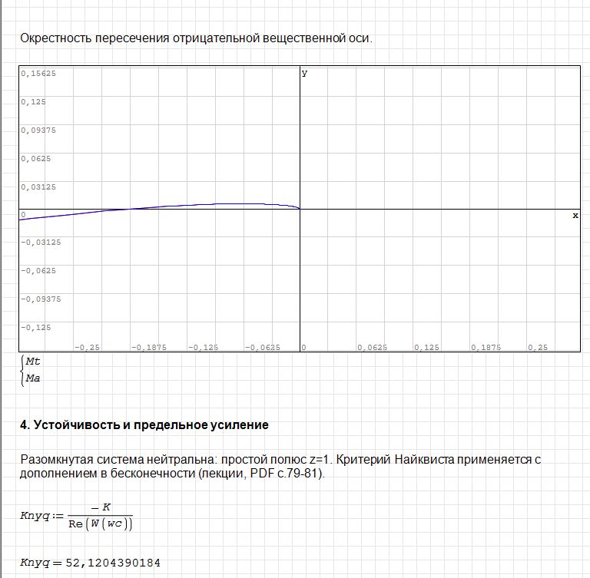
Рисунок 9 — Точная и приближённая АФЧХ и предельное усиление в SMath

На рис. 10 показаны отсчёты и график $y(nT_{и})$, рассчитанные в SMath по разностному уравнению при нулевых начальных условиях. Получены $y(0.1)=0.2314325309$, $y(1)=0.5476971352$, $y(10)=0.9988006718$ и $y(60)=0.9999999710$. Отличие последнего отсчёта от основного расчёта равно примерно $2.3·{10}^{−9}$.
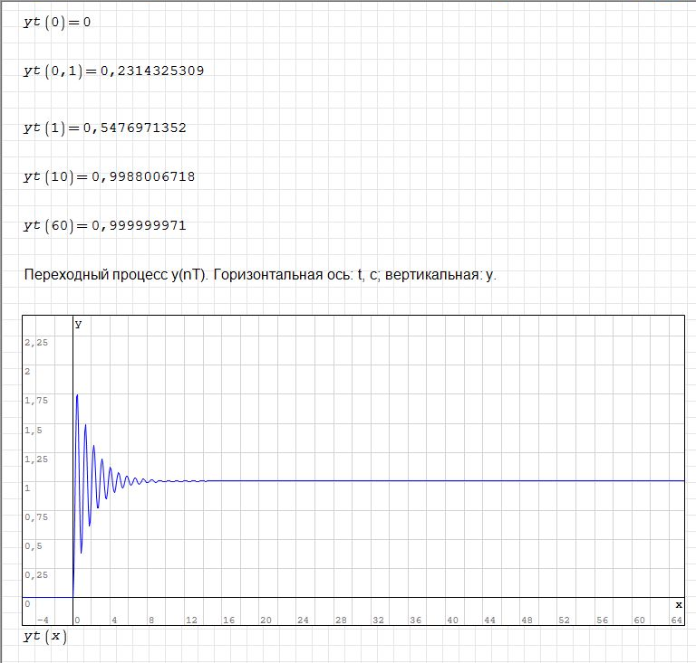
Рисунок 10 — Расчёт переходного процесса по разностному уравнению в SMath

